КАРТА ДИСТАНЦИОННОГО ЗАНЯТИЯ

Дата: 14.04.2020
Класс: 1
Предмет: математика
Учитель: Серебрякова Е.Ю.
Адрес обратной связи: zene44ka1@rambler.ru.
- Инструкция для учащегося.
Задания по математике выполняем в тонкую тетрадь. Рабочую тетрадь пока не трогаем.
- План-конспект учебного занятия:
  - Тема: Урок повторения и закрепления по темам: «Сложение и вычитание в пределах 10», «Решение задач в 2 действия», «Сравнение величин».
  - Цель: закрепить имеющиеся знания по данным темам.
  - Краткий план занятия.
1) Устный счет (устно). Например: 8 – это 3 да еще…
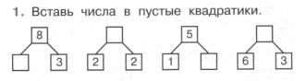
  - Основная часть.
Выполнить в тетрадь следующие задания:
- В тетрадь – 4 примера.
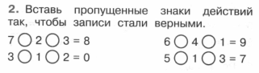
- Задача в два действия.
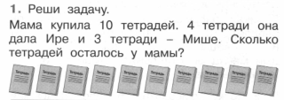
Не забываем оформлять в тетради при решении задач!
Краткая запись:
Купила – 10 т.
Дала – 4 т. и 3 т.
Осталось - ? т.
  - Задание: № 15 на стр. 56 (в тонкую тетрадь).

